Оглавление

Введение 3
1. Характеристика свайных фундаментов 4
1.1. Понятие и виды свайных фундаментов. Компоновка свайного куста и свайной «ленты» 4
1.2. Области применения свайных фундаментов 8
2. Особенности расчетов свайных фундаментов 10
2.1. Способы определения несущей способности свай 10
2.2. Особенности расчета осадки свайного фундамента 13
2.3. Отказ сваи 16
Заключение 18
Список использованных источников 20
Введение

Актуальность. Фундаменты зданий и сооружений во многом определяют безопасность эксплуатации строительных объектов на агломерационных территориях.
Качество и надежность любого здания напрямую зависит от нескольких аспектов, одним из которых выступает тип используемого фундамента. Так, для одноэтажного частного дома достаточно будет выкопать траншею, и с помощью опалубки возвести основание из цементного раствора, камней и арматуры. Но, если речь идет о возведении многоэтажки, то обойтись без свай не получится.
Использование свайной опоры является обязательным условием возведения тяжелых конструкций даже при условии твердых пород в почве. Это требование выполняется еще на этапе планировки объекта, во время которого массу здания проектировщики равномерно распределяют между каждой сваей. Возведение такой основы проводится с помощью специальной техники, и должно быть выполнено с точностью. В противном случае при усадке грунта на стенах могут образоваться трещины.
Если почва участка, на котором запланировано строительство, характеризуется неустойчивыми породами, то приобрести сваи для фундамента просто необходимо. Другой вид основания в таком случае не подойдет, даже если речь идет о небольшом загородном коттедже.
Целью данной работы является рассмотрение.
Задачи работы:
- ознакомиться с характеристикой свайных фундаментов;
- рассмотреть области применения свайных фундаментов;
- изучить особенности расчетов свайных фундаментов.
1. Характеристика свайных фундаментов

Свайный фундамент — тип фундамента, в котором несущая способность на грунт переносится на сваи, образующие одно целое и служащие основанием для сооружения. При этом сваи могут быть как полностью загруженными в грунт, так и частично, перпендикулярно линии горизонта или под углом.

1.1. Понятие и виды свайных фундаментов. Компоновка свайного куста и свайной «ленты»
Сваей называют погруженный в готовом виде или изготовленный в грунте стержень, предназначенный для передачи нагрузки от сооружения на грунт основания. Группы или ряды свай, объединенные поверху распределительной плитой или балкой, образуют свайный фундамент. Распределительные плиты и балки, выполненные, как правило, из монолитного или сборного железобетона, называют ростверками. Ростверки воспринимают, распределяют и передают на сваи нагрузку от расположенного на фундаменте сооружения [5]. Если ростверк заглублен в грунт и его подошва расположена непосредственно на поверхности грунта, то его называют низким свайным ростверком, если подошва ростверка расположена выше поверхности грунта—высоким свайным ростверком (рис. 1).
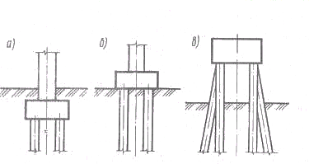
Рисунок 1 - Типы свайных ростверков: а, б — низкий; в — высокий
В настоящее время в строительстве применяется более 150 типов свай и их конструктивных видов, которые принято классифицировать по двум основным признакам: по характеру передачи нагрузки на грунт и по условиям изготовления свай.
По характеру передачи нагрузки на грунт сваи подразделяются на сваи-стойки и висячие сваи (рис. 2).
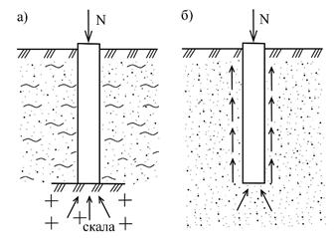
Рисунок 2 - Схемы работы свай в грунте: а – свая-стойка; б – висячая свая
К сваям-стойкам относятся сваи, прорезающие толщу слабых грунтов и опирающиеся на практически несжимаемые скальные или малосжимаемые грунты (крупнообломочные грунты с песчаным заполнителем, глины твердой консистенции). Свая-стойка практически всю нагрузку на грунт передает через нижний конец, так как при малых вертикальных перемещениях сваи не возникают условия для проявления сил трения на ее боковой поверхности (рис. 2, а) [12]. Свая-стойка работает как сжатый стержень в упругой среде, ее несущая способность определяется или прочностью материала сваи, или сопротивлением грунта под ее нижним концом.
К висячим сваям относятся сваи, опирающиеся на сжимаемые грунты. Под действием продольного усилия N висячая свая получает вертикальные перемещения, достаточные для возникновения сил трения между сваей и грунтом. В результате нагрузка на основание передается как боковой поверхностью сваи, так и ее нижним концом (рис. 2, б). Несущая способность висячей сваи определяется суммой сопротивления сил трения по ее боковой поверхности и грунта под острием.
По условиям изготовления сваи делятся на две группы: сваи, изготовляемые заранее на заводе или полигоне (предварительно изготовленные) и затем погружаемые в грунт, и сваи, изготовляемые на месте, в грунте [7]. В зависимости от расположения свай в плане различают следующие виды свайных фундаментов: одиночные сваи, свайные кусты, ленточные свайные фундаменты и сплошные свайные поля (рис. 3).
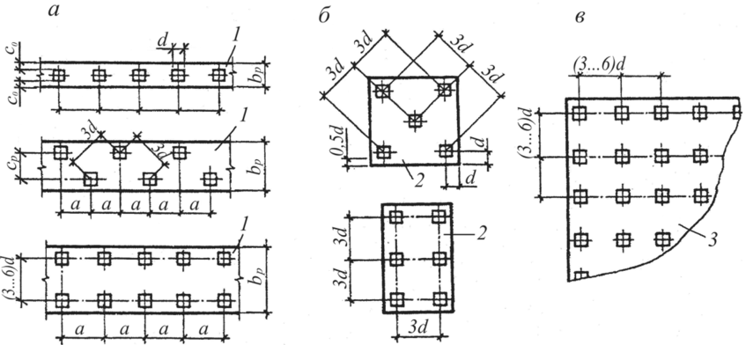
Рисунок 3 - Виды свайных фундаментов: а — свайный куст; б — ленточный; в — сплошное свайное поле; 1 — ленточный ростверк; 2— кустовой ростверк; 3 — плитный ростверк (свайно-плитный фундамент)
Одиночные сваи применяют под отдельно стоящие опоры, когда несущей способности одной сваи достаточно для восприятия передаваемой на основание нагрузки. Разновидность одиночных свай, служащих одновременно и фундаментом, и колонной легкой надземной конструкции, называют сваей-колонной. Сваи-колонны широко применяют при строительстве легких сельскохозяйственных сооружений.
Свайным кустом называется фундамент, состоящий из группы свай. Число свай в кусте должно быть не менее трех, но иногда допускается устройство куста из двух свай. Свайные кусты устраивают под колонны сооружений и опоры, передающие значительные вертикальные нагрузки. Куст свай, объединенный поверху распределительной плитой, образует свайный кустовой фундамент. Распределительные плиты выполняются монолитными или сборными железобетонными и называются ростверками [9]. Если подошва ростверка находится на уровне поверхности грунта или ниже ее, то ростверк называется низким свайным (рис. 4).
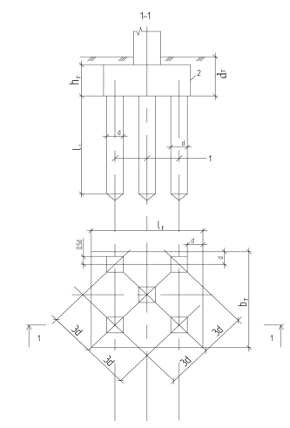
Рисунок 4 - Схема свайного кустового фундамента: 1 – свайный куст; 2 – низкий ростверк
Если сваи в фундаменте расположены в один или несколько рядов, то такой фундамент называют ленточным свайным фундаментом. При конструировании ленточного свайного фундамента необходимо рассмотреть варианты размещения свай в один и в два ряда с монолитными ростверками. Размеры ростверков назначают конструктивно с последующей проверкой их расчета по прочности. Сопряжение свай с ростверком может быть шарнирным и жестким [6]. Основные требования по конструированию ленточных свайных фундаментов приведены на рис. 5.
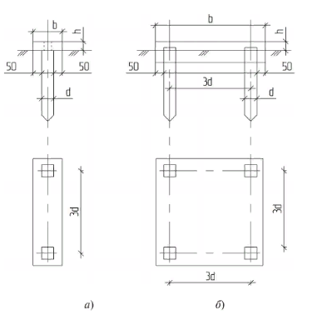
Рисунок 5 - Конструкции свайных ленточных фундаментов: а – однорядное размещение свай с жестким сопряжением; б – двухрядное размещение свай с шарнирным сопряжением

1.2. Области применения свайных фундаментов
Свайные фундаменты устраивают в следующих случаях [10]:
- высокий уровень подземных вод и даже устройство их в воде;
- неравномерные деформации грунтов основания, которые возможны при разнородности грунта (разная степень пучинистости, неравномерная сжимаемость и т.п.);
- слабая несущая способность грунтов основания (торфяники, илы и сапропели, разрушенные, размытые или насыпные грунты, а также зыбучие пески, т.е. слабые сильносжимаемые пески); сваи как бы прорезывают слабые грунты;
- для сооружений, передающих на основания значительные нагрузки;
- в сейсмических районах.
Проанализировав приведённые гидрогеологические условия, в которых рекомендованы свайные фундаменты, их можно отнести к одному из способов укрепления грунтов основания.
Особенно незаменимы свайные фундаменты на участках строительства, где по данным инженерно-экологических изысканий имеются выделения почвенных газов (радона, метана и другие). Здесь, в соответствии с требованиями санитарных норм, должны быть приняты меры по изоляции соприкасающихся с грунтом конструкций, чтобы воспрепятствовать проникновению почвенного газа в сооружение. При расположении высокого ростверка (см. рис. 1, в) сваи легко справляются с этим.
К примеру, высотное (548 м) офисное здание в Тэйбее (Тайвань) возведено в районе, где зарегистрировано две трети происходящих землетрясений на Земле, постоянно происходят смерчи и ураганы разрушительной силы. Здание зиждется на зыбучих песках, которые пробиты более чем полусотней свай, доходящих до скальных пород; высота свай 60...80 м. Можно только восхищаться полётом и воплощением инженерной мысли.
Другой пример связан с применением деревянных свай. Неверно думать, что для этого подойдёт любое дерево, вбитое в любой грунт. Всем известна Венеция, здания которой возведены на сваях, изготовленных из нашей сибирской лиственницы. Всё дело в том, что лиственница, находящаяся под давлением в воде, приобретает свойства камня: не разрушается и не гниёт. Таким же свойством обладает и дуб. Об этом знал архитектор Огюст Монферран, когда предложил возвести Исаакиевский собор в Санкт-Петербурге. Здесь плотным слоем забито 25 тысяч дубовых свай; сваи имеют длину 8...16 м и диаметр до полуметра. Пётр I отправлял в Голландию учеников именно для того, чтобы они овладели искусством делать фундаменты из свай и других видов конструкций, пригодных для строительства на болотах. Весь Петербург, как и Венеция, построен на деревянных сваях, на которых устраивали каменные и кирпичные здания.
Деревянные сваи также активно применялись в зоне вечной мерзлоты, потому что дерево плохо проводит тепло, и это обстоятельство исключало подтаивание грунта, что было бы возможно в случае бетонных свай.
2. Особенности расчетов свайных фундаментов

2.1. Способы определения несущей способности свай
Несущая способность свайных фундаментов (в том числе односвайных) устанавливается [1]:
- испытанием грунтов динамическим, статическим зондированием и эталонной сваей;
- расчетными методами с использованием эмпирических и аналитических методов;
- испытанием основания фундамента статической нагрузкой.
Расчет свайных фундаментов по несущей способности грунтов производится из условия:
$$\sum{\frac{N_{i}}{γ_{f}}≤\sum{\frac{F_{di}}{γ_{k}},}}$$
где $N_{i}$— расчетная внешняя нагрузка, передаваемая на отдельную сваю - при наиболее невыгодных сочетаниях усилий, с учетом собственного веса ростверка и свай; $γ_{f}$— коэффициент надежности по нагрузке, принимаемый равным: 0,87- при расчете основания свай по несущей способности и 1,0 при расчете по деформациям; $F_{di}$ —расчетная несущая способность грунта основания одиночной или отдельной сваи в кусте и приходящейся на нее части ростверка; $γ_{k}$—коэффициент надежности метода испытаний, принимаемый по таблице. Несущая способность свай-стоек и свай, защемленных в грунте, работающих на сжимающую осевую и выдергивающую нагрузки, рекомендуется определять, как суммарную расчетную несущую способность основания под (над) уширениями, нижним концом сваи и на ее боковой поверхности по формулам:
$F_{di}=γ_{c}RA-$ для свай-стоек,
$F_{di}=γ_{c}(\sum{γ_{cr}}RA+\sum{U_{i}γ_{cf}h_{i}R_{fi})}$ для свай, защемленных в грунте,
где $γ_{c}$ — коэффициент условий работы сваи в грунте, принимаемый равным 1,0; $γ_{cr} и γ_{cf}$ — коэффициенты условий работы грунта под или над уширениями, по длине ствола и под нижним концом сваи, принимаемые в зависимости от вида грунта и способа устройства равными $γ_{cr}-0,8-1,2; γ_{cf}-0,5-1,0;$ $А$ — площадь опирания на грунт нижнего конца (поперечного сечения) - сваи, $м^{2}$, или ее уширений, в том числе, с учетом их конечных размеров после инъекции или вытрамбовки; $U$ — усредненный периметр поперечного сечения ствола сваи в $i-$том слое грунта, м; $R$ — расчетное сопротивление грунта под или над уширениями (при - выдергивании) по длине ствола и под нижним концом сваи, МПа, принимаемое по данным инженерных изысканий (испытаний), опыта строительства в аналогичных условиях, утвержденным аналитическим или эмпирическим формулам, таблицам и согласованным нормам; $R_{fi}$ — расчетное сопротивление (прочность) $i-$го слоя грунта на боковой поверхности ствола сваи, МПа, определяемое с учетом отсутствия или наличия инъекционной опрессовки или уплотнения грунта и принимаемое аналогично $R$; $h_{i}$ — толщина $i-$го слоя грунта, м, соприкасающегося с боковой поверхностью сваи, принимаемая разбивкой массива на слои или по толщине прослоек.
Несущая способность одиночной сваи $F_{d}$, кН, по результатам полевых испьгтаний грунтов определяется по формуле:
$$F_{d}=\frac{γ_{c}F_{u,n}}{γ_{g}},$$
где $γ_{с}$ — коэффициент условий работы, принимаемый для свай, работающих на выдергивающую нагрузку, при глубине погружения в грунт до 4 м равным 0,6; более 4 м – равным 0,8; в остальных случаях -равным 1,0; $γ_{g}$ — коэффициент надежности по грунту; $F_{u,n}$ — частное значение нормативного предельного сопротивления основания сваи, кН.
Предельное сопротивление основания сваи $F_{u,n} и γ_{g}$ по результатам ее испытаний следует определять [2]:
- если число свай, испытанных в одинаковых грунтовых условиях; составляет менее шести, нормативное значение предельного сопротивления сваи следует принимать равным наименьшему значению предельного сопротивления, полученному по результатам испытаний, а коэффициент надежности пo грунту принимать равным - $γ_{g} =1,0$;
- если число свай, испытанных в одинаковых грунтовых условиях, составляет шесть и более, значения $F_{u,n} и γ_{g}$ следует определять на основании результатов статистической обработки частных значений предельных сопротивлений свай $F_{u}$, полученных по результатам испытаний, применительно к методике определения временного сопротивления;
- если нагрузка при статическом испытании сваи на вдавливание доведена до величины, при которой без увеличения нагрузки происходит непрерывное возрастание осадки ($S$) (перемещения) сваи (при $S<20 мм)$, то величина этой нагрузки принимается как частное значение предельного сопротивления ($F_{u}$) испытываемой сваи.
Во всех остальных случаях за величину частного значения предельного сопротивления сваи ($F_{u}$) следует принимать величину нагрузки, при которой испытываемая свая получит осадку ($S$), мм, меньшую или равную величине, определенной по формуле:
$$S=ξS_{u,mt},$$
где $ξ$ — коэффициент перехода от предельного значения средней осадки ($S_{u,m}$),мм, к осадке сваи, установленной при испытаниях, который принимается равным $ξ = 0,2$, еcли величина условной стабилизации равна 0,1 мм за последний час наблюдений для песков или пылевато-глинистых грунтов с показателем текучести $I_{L} ≤0,5$, залегающих под нижним концом сваи, или за последних два часа наблюдений, если под нижним концом сваи залегают пылевато-глинистые грунты с показателем текучести $I_{L} >0,5; S_{u,mt}$— предельное значение средней осадки фундамента проектируемого сооружения, мм, определяемое по таблице.
Несущая способность одиночной защемленной в грунте сваи заводекого изготовления опирающейся на малопрочные (рыхлые) песчаные грунты или на пылевато-глинистые грунты с показателем текучести $I_{L} >0,6$; определяется пo результатам статических испытаний сваи [4].
Несущую способность основания одиночных мелкозаглубленных набивных свай в буровых и пробитых скважинах следует определять в соответствии с требованиями к СНиП 2.02.03.

2.2. Особенности расчета осадки свайного фундамента
1. Расчет осадки свайного кустового фундамента. Значения передаваемых кустовым фундаментом нагрузок на грунт зависят от числа свай в фундаменте, их длины, расстояния между сваями, свойств грунта.
В большинстве случаев расчет осадок в настоящее время производится по методу условного массивного фундамента, это означает, что сваи, грунт межсвайного пространства и грунт, примыкающий к наружным сторонам свай фундамента, рассматриваются как единый массив АБВГ (рис. 6), ограниченный снизу плоскостью БВ, проходящей через нижние концы свай, а с боков массивного фундамента – вертикальными плоскостями АБ и ВГ, отстоящими от наружных граней крайних рядов вертикальных свай на расстоянии:
$$c=h*tg\left(\frac{φ_{mt}}{4}\right),$$
где $h$ – глубина погружения сваи в грунт; $φ_{mt}$ – осредненное расчетное значение угла внутреннего трения грунта:
$$φ_{mt}=\frac{\sum{\frac{φ_{i}}{h_{i}}}}{\sum{h_{i}}},$$
где $φ_{i}$ – расчетные значения углов внутреннего трения для отдельных пройденных сваями слоев грунта мощностью $h_{i}$ [4].
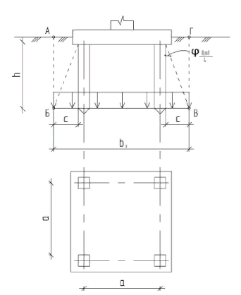
Рисунок 6 - Схема условного массивного фундамента
Размеры подошвы условного квадратного фундамента:
$$b_{y}=a\left(m-1\right)+d=2c,$$
где $a$ – расстояние между осями свай; $m$ – количество рядов свай по ширине фундамента; $d$ – диаметр круглого или сторона квадратного сечения сваи.
Расчет осадки свайного кустового фундамента, как условного массивного, выполняется теми же методами, что и расчет фундамента мелкого заложения с соблюдением условия:
$$p=\frac{N}{A_{y}}≤R,$$
где $A_{y}$ – площадь подошвы условного фундамента; $N$ – расчетная нагрузка по второй группе предельного состояния:
$$N=N_{o}+N_{f}+N_{q},$$
где $N_{o}$ – расчетная нагрузка от веса здания на уровне верхнего обреза фундамента; $N_{f}$ – вес свай и ростверка; $N_{q}$ – вес грунта в объеме условного фундамента.
Расчетное сопротивление грунта основания $R$ определяется, как и при расчете фундамента мелкого заложения, но с заменой фактической ширины и глубины заложения фундамента на условные.
Осадка кустового фундамента S определяется методом элементарного суммирования. Последовательность расчета та же, что и для фундамента мелкого заложения. Полная осадка фундамента:
$$S=β\sum_{i=1}^{n}{\frac{σ_{zpi}h_{i}}{E_{i}}.}$$
Она не должна превышать ее предельного нормативного значения по условию $S ≤ S_{u}$ [8].
2. Расчет осадки свайного ленточного фундамента. Осадка определяется для условного (приведенного) фундамента с шириной подошвы $b_{red}$ и глубиной заложения $h_{red}$ (рис. 7).
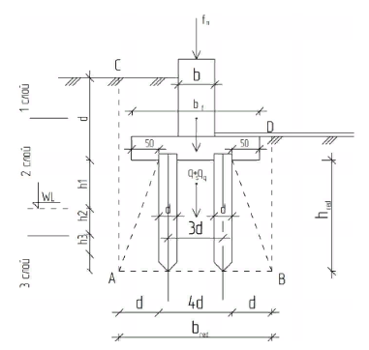
Рисунок 7 - Схема определения границ условного фундамента при расчете осадок свайных фундаментов
Контуры условного свайного фундамента находят следующим образом: внизу – плоскостью АВ, проходящей через нижние концы свай, с боков – вертикальными плоскостями АС и ВД, проходящими при вертикальных сваях от их граней на расстоянии
$$b=h_{red}*tgφ_{II,mt}/4,$$
где $φ_{II,mt}$ – средневзвешенное расчетное (по деформациям) значение угла внутреннего трения толщи грунтов в пределах длины сваи (в градусах):
$$φ_{II,mt}=\sum{φ_{II,i}*h_{i}/\sum{h_{i}}},$$
здесь $φ_{II,i}$ и $h_{i}$ – принимаются по данным геологического профиля.
Среднее давление на подошву условного фундамента
$$p=\frac{f_{n}+q_{f}+q_{s}+q_{q}}{b_{red}},$$
где $q_{f}$ – нагрузка от ростверка и стен до обреза фундамента, кН/м; $q_{s}$ – нагрузка от свай, кН/м; $q_{q}$ – нагрузка от грунта в пределах условного фундамента, кН/м [1].
Расчет осадки свайных фундаментов производят методом элементарного суммирования или методом линейно-деформируемого слоя.
Расчетная осадка фундамента $S$ не должна превышать предельной $S_{u}$ для проектируемого сооружения, которая для многоэтажных бескаркасных зданий с несущими стенами из панелей, крупных блоков или кирпичной кладки без армирования не должна превышать $S_{u} = 10 см$ [8].

2.3. Отказ сваи
Наиболее достоверное значение несущей способности сваи дает статическое испытание, но оно достаточно трудоемкое. Используется динамическое испытание свай в процессе производства работ. Отказ- это глубина погружения сваи в грунт от одного удара молота. Залог – определенное число ударов (обычно 10). При использовании вибропогружателя определяется глубина погружения за 2 минуты.
Отказ замеряется в конце погружения сваи не менее чем от 3 последовательных залогов (30 ударов). Фактический отказ сравнивается с расчетным. Свая, не давшая расчетного отказа должна быть контрольной добивке после отдыха (для глинистых и разнородных грунтов- 6суток, для водонасыщенных и пылеватых – 10 суток, для мягкопластичных, текучепластичных и глинистых – 20 суток).
Сваи, не забитые на 10-15% своей длины, должны быть подвергнуты обследованию. В случаях если отказ при контрольной добивке превышает расчетный проектный, организация должна провести контрольные испытания свай статической нагрузкой и откорректировать проект свайного фундамента или его части [11].
Отклонение от вертикальной оси забавных свай (кроме свай-стоек) не должно превышать 2%, а буронабивных — 1%. Тангенс угла отклонения продольной оси свайного элемента от проектного положения при погружении вертикально и с наклоном до 5:1 допускается 0,02, а при наклоне менее чем 5:1 — 0,03 [3]. Контроль погружения свай-колонн ведут по проектным отметкам.
Отказ сваи рассчитывается по формуле:
$$e_{p}=\frac{nFЭ_{р}}{K_{п}P(K_{п}P+nF)}*\frac{Q_{п}+0,2q}{Q_{п}+q},$$
где $q$ – масса сваи; $Q_{п}$- полная масса ударной части молота; $Р$ – несущая способность сваи; $Э_{р}-$ расчетная энергия удара; $n$ – характеристика материала сваи.
Заключение

В данной работе были рассмотрены основные характеристики свайных фундаментов.
В ходе проделанной работы можно сделать следующие выводы.
Свайный фундамент - это инженерная конструкция, предназначенная для передачи нагрузки на плотные (прочные) грунты, расположенные на глубине, на которой опирание на них фундаментов мелкого или глубокого заложения нецелесообразно (неэкономично). Свайный фундамент состоит из свай - стержней, выполняемых из различных материалов, и ростверка - железобетонной плиты, распределяющей усилия от надземных конструкций на отдельные сваи.
Сваи различаются по материалу, конструкции, способу изготовления и погружения, по характеру работы и пр., а свайные фундаменты - в зависимости от конструкции ростверка.
Каждая модель конструктивного элемента характеризуется своими особенностями.
К общим достоинствам всех типов свай следует отнести следующие:
- Применимость для всех типов грунтов и рельефов любой сложности. Там, где закладка ленточного или плитного основания будет неэффективной или нецелесообразной, используют опоры.
- Свайные фундаменты можно строить на неустойчивых, переувлажненных грунтах, участках с риском оползней или подтопления, заболоченных территориях, а также на склонах и впадинах.
- Экономическая целесообразность. Закладка одиночных силовых элементов, связанных в единую конструкцию обвязкой, обходится на 30–40 % дешевле, чем строительство плитного или ленточного заглубленного основания.
- Возможность подобрать силовой элемент для любых условий. Популярность свайной технологии обусловила рост предложений от производителей свай. Сегодня можно подобрать опоры с несущей способностью от 0,8 до 15 и более тонн, а для глубокой закладки используются составные элементы.
- Небольшой объем земляных работ. Если в случае с заглубленным ленточным или плитным основанием нужно рыть котлован на проектную глубину, то для устройства набивных свай достаточно пробурить скважины в грунте, а забивные и винтовые столбы погружаются в почву посредством силового воздействия.
Недостатки свайной технологии:
- Сложность инженерных расчетов. Технология свайного фундамента может удовлетворить практически все гидрогеологические и проектные условия, но для этого потребуется провести ряд инженерных вычислений. Перед проектированием конструктору необходимо изучить нормативные требования к строительству фундаментов, что учесть возможные нюансы для каждого типа опор.
- Трудоемкость работ по обустройству подвальных помещений. Организовать строительство подземных помещений в пространстве между силовыми элементами возможно, но это приведет к значительному удорожанию проекта, которое практически перекроет выгоду от применения свайной технологии.
Список использованных источников

- Борозенец Л.М. Основания и фундаменты: проектирование фундаментов на естественном основании: пособие / Л.М. Борозенец, Д.Е. Китаев. – Тольятти: ТВТИ, 2009. – 101 с.
- Борозенец Л.М. Расчет и проектирование фундаментов: метод. пособие / Л.М. Борозенец, В.И. Шполтаков. – Тольятти: Изд-во ТГУ, 2015. – 79 с.
- Булгаков В.И. Основания и фундаменты: метод. указания / В.И. Булгаков. – Тольятти: ТГУ, 2010. – 34 с.
- Далматов Б.И. Проектирование фундаментов зданий и подземных сооружений: учебное пособие / Далматов Б. И. и др. – М.: Изд-во АСВ; Санкт-Петербург: Санкт-Петербургский гос. архитектурно-строит. ун-т, 2016. – 440 с.
- Кряжова Т. В. Применение и проблемы свайного фундамента / Т. В. Кряжова // Молодой ученый. — 2019. — № 15 (253). — С. 32-33.
- Мунчак Л. А. Конструкции малоэтажных зданий: учебное пособие / Л. А. Мунчак. – М.: Инфра-М, 2022. – 462 с.
- Мустакимов В.Р. Искусственные основания зданий и сооружений на просадочных грунтах: учебное пособие для вузов / В. Р. Мустакимов. — Москва: Издательство Юрайт, 2021. — 220 с.
- Пилягин А.В. Проектирование оснований и фундаментов зданий и сооружений: учебное пособие / Пилягин А.В. Издательство: АСВ, 2016. – 248 с.
- Соколов Н.С. Основания и фундаменты: учебное пособие для вузов / Н. С. Соколов. — Москва: Издательство Юрайт, 2021. — 223 с.
- Сорочан Е.А. Основания, фундаменты и подземные сооружения / Е.А. Сорочан, Ю.Г. Трофименков – М.: Книга по Требованию, 2017. – 480 с.
- Тетиор А. Н. Основания и фундаменты / А.Н. Тетиор. - М.: Academia, 2017. – 446 c.
- Ухов С.Б. Механика грунтов, основания и фундаменты: учеб. пособие / С.Б. Ухов и др. – М.: Высш. шк., 2007. – 566 с.

